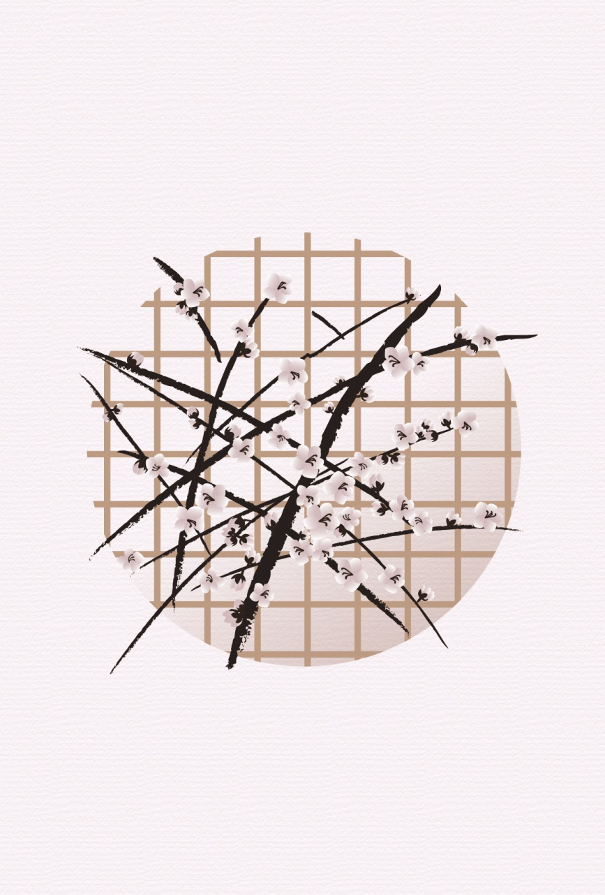

皆様おすこやかに新年をお迎えのことと存じます

昨年は大変お世話になりました

本年もどうぞよろしくお願い申し上げます

二〇××年　元旦